**Competition Brief**

**Competition Title**

Photography

**Competition Overview**

Photography is a universal language. It is used in many fields of science and business, but its main uses are in the world of art, film and video production and recreational purposes.

This competition is split into two parts. Pre competition, competitors will have to provide a number of digital images relating to a given theme, ensuring their work is of the highest quality whilst displaying creativity and technique. Also competitors will complete a portrait challenge on the competition day.

**Entry Criteria**

The competition is for those training for a career in Photography or the Arts and studying towards a Level 2 or 3 qualification. Please ensure that your entrants have the skills and competences to complete the task.

**Entry capacity restrictions by organisation**

A **maximum of 3 entries per location**. **Reserves** may also be registered to account for potential absences or withdrawals.

This is the maximum number of entries permitted by an organisation for this competition. This is determined by ‘location’ and ‘organisation’. ‘Organisation’ refers to the competitors' training provider/employer.

A passive heat will take place for this competition to decide the 10 finalists.

In the event that a competitor cannot attend the competition, they will be replaced by the highest scoring runner-up. If capacity is identified the reserve competitors may be invited to compete.The decision will be made following a consultation between Skills Competition Wales and the competition lead after registration closes. All parties will be notified of any changes.

The final will be held at Swansea College of Art, UWTSD on February 5th, 2026.

For further guidance on these capacities, [click here](https://inspiringskills.gov.wales/competitions/competition-registration-guide).

**Brief**

This competition is split into two parts. The theme of the competition this year is **‘Here, now’**.

**Part one** - Ahead of the competition:

* Competitors are requested to provide 3 digital images; all of which must relate as a coherent response to the above theme. Images are acceptable from a range of devices.
* Competitors must also submit a 250 word (max) document or a link to a 2 minute (max) video with the work explaining their ideas, concepts and techniques.

The deadline date for submission of entries is **Friday 12th December 2025 at 4pm.** Competitors will be informed via their tutors if they have been successful in the passive heat

**Part two** - to be completed on the day of the competition final:

* As part of this year’s Skills Competition Wales final, competitors are invited to take part in an exciting portrait challenge. Competitors will be given 15 minutes to photograph a special guest in a setting of their choosing. This is a creative brief designed to assess the learners’ approach to portraiture under time constraints, while allowing room for personal interpretation and stylistic experimentation.
* Finalists will be supported by the Swansea School of Art’s Photography team on the day to complete the above practical element.
* The work will be included on the Digital and Creative competitions’ [Facebook page](http://www.facebook.com/SgiliauCyfryngauaChreadigol).

Previous competition briefs are available to view and download via the Skills Competition Wales website, please [click here](https://inspiringskills.gov.wales/competitions/photography/archives) to access.

**Infrastructure List**

Technical information regarding submission of the work will be sent out to entrants after registration closes.

**Competition Rules**

For full terms and conditions of entry and competition rules [visit](https://inspiringskills.gov.wales/terms/registrations-terms-and-conditions).

**Competitors are to:**

* Work independently (without support from the outside)
* Submit all requirements listed in the brief
* Ensure that all images are self-generated and original
* Refrain from using offensive, sexual, controversial or inflammatory text or images
* Ensure that their work and explanation document/ video are submitted by the passive heat deadline (date tbc).

**General competition rules:**

* Any questions during competition activity should be addressed to the competition judging panel.
* It is the responsibility of each competitor to arrive on time for each competition session. No additional time will be allowed if you arrive late.

**Marking and Assessment**

Marking and judging of this competition will be done by a team of experts from Industry, Higher Education, or Training Provider, using a marking criteria and allocated marks to ensure consistency.

The following criteria will be used by the judges to decide which project is the winner of the Skills Competition Wales, Photography category:

**Brief ahead of competition:**

| **Criterion ID** | **Description** | **Max. Marks** |
| --- | --- | --- |
| A | **Context & Concept**:  Coherent concept. Clarity of message.  *(Supported by 250 word written statement or 2min video)* | 40% |
| B | **Technical proficiency**  Control of production and post production equipment/ technologies | 30% |
| C | **Creativity**  Creativity, aesthetic distinctiveness | 30% |
|  | **Total Marks** | 100 |

**Brief on the day:**

| **Criterion ID** | **Description** | **Max. Marks** |
| --- | --- | --- |
| A | **Creative Intent and Impact:**  Coherent concept. Clarity of message. *Overall visual strength* | 50% |
| B | **Technical proficiency:**  Control of production and post production equipment/ technologies | 50% |
|  | **Total Marks** | **100** |

**Feedback and Recognition**

Individual verbal feedback will be provided during the competition.

No results or awards will be awarded on the day, as marking will be quality assured. Students Choice Award - On the competition day, the finalists will vote for their favourite set of images. Please note: The result will have no bearing on the actual competition results released where marking will be quality assured prior to the release of the result.

All competitors will be issued with a Participation Certificate on the competition day. First, second, third and highly commended awards will be announced during the celebration event. The highly commended award recognises all competitors who have achieved above average. The celebration event will be held on Wednesday 18th March 2026, further details will be communicated to competitors and their points of contact by email.

Marksheets will be available upon request via [info@skillscompetitionwales.ac.uk](mailto:info@skillscompetitionwales.ac.uk) to competitors after the celebration event.

**Competition Lead**

**Lead Contact:**

For general enquiries about the competition please contact:

Gwen Hartleb [g.hartleb@gllm.ac.uk](mailto:g.hartleb@gllm.ac.uk)

07596868964

For technical advice about the competition please contact

Paul Edwards: [paul.edwards@gllm.ac.uk](mailto:paul.edwards@gllm.ac.uk)

**Our partners**

This competition is delivered in partnership with



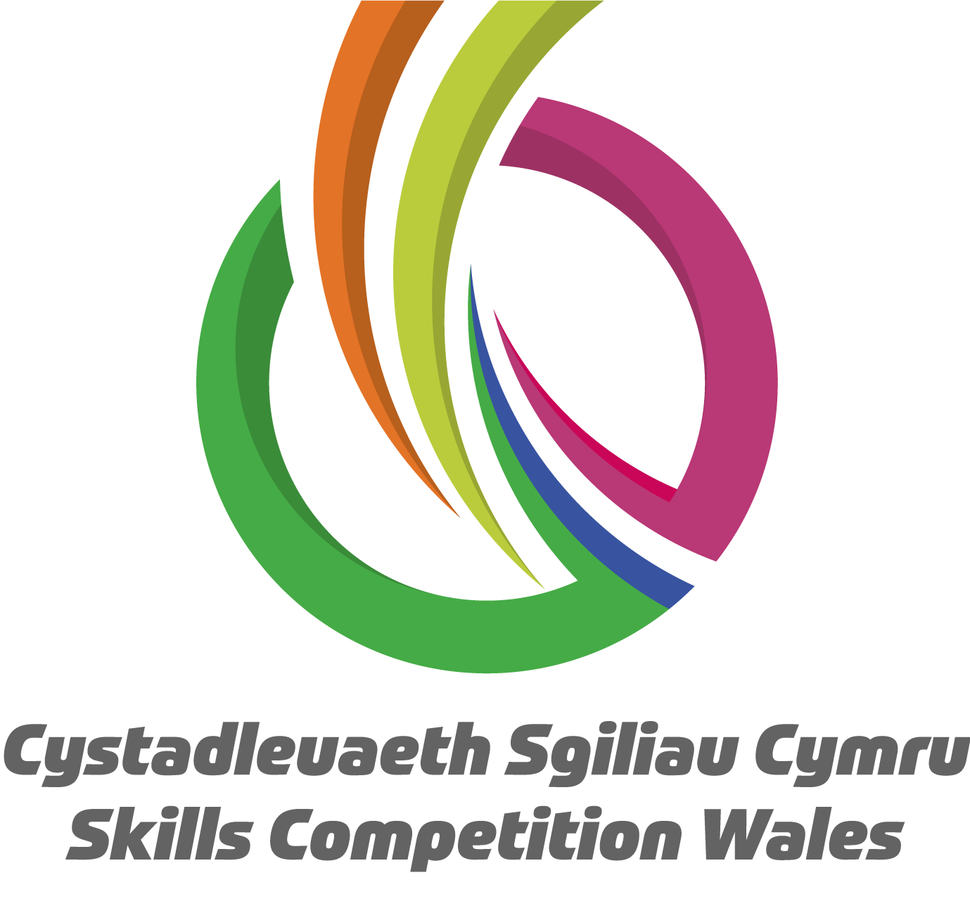

**Briff y Gystadleuaeth**

**Teitl y Gystadleuaeth**

Ffotograffiaeth

**Trosolwg o’r Gystadleuaeth**

Mae ffotograffiaeth yn iaith gyffrendinol. Caiff ei ddefnyddio mewn sawl maes o wyddoniaeth a busnes, ond yn bennaf caiff ei ddefnyddio ym myd celf, ffilm, a chynhyrchu fideo ac at ddibenion hamdden.

Mae'r gystadleuaeth hon wedi'i rhannu'n ddwy ran. Cyn cystadlu, bydd yn rhaid i gystadleuwyr gyflwyno nifer o ddelweddau digidol sy'n ymwneud â thema benodol, gan sicrhau bod eu gwaith o'r safon uchaf ac yn arddangos creadigrwydd a thechneg. Hefyd, bydd cystadleuwyr yn cwblhau her i greu portread ar ddiwrnod y gystadleuaeth.

**Meini Prawf Mynediad**

Mae'r gystadleuaeth ar gyfer y rhai sy'n hyfforddi ar gyfer gyrfa mewn Ffotograffiaeth neu’r Celfyddydau ac sy’n astudio tuag at gymhwyster Lefel 2 neu 3.

Sicrhewch fod gan eich ymgeiswyr y sgiliau a'r cymwyseddau i gwblhau'r dasg.

**Cyfyngiadau capasiti mynediad fesul sefydliad**

Gellir **cofrestru 3 chofnod fesul lleoliad**. Gellir cofrestru **cronfeydd wrth gefn** hefyd i gyfrifon absenoldeb neu dynnu'n ôl os bydd angen.

Dyma'r nifer uchaf o geisiadau a ganiateir gan sefydliad ar gyfer y gystadleuaeth hon. Mae hyn yn cael ei bennu gan y 'lleoliad' a'r 'sefydliad'. Mae 'sefydliad' yn cyfeirio at ddarparwr hyfforddiant/cyflogwr y cystadleuwyr.

Lle nodir bod capasiti ar gyfer y gystadleuaeth, gellir gwahodd cystadleuwyr wrth gefn i gystadlu. Bydd y penderfyniad yn cael ei wneud yn dilyn ymgynghoriad rhwng Cystadleuaeth Sgiliau Cymru ac arweinydd y gystadleuaeth ar ôl i'r cofrestru gau. Bydd pob parti yn cael gwybod am unrhyw newidiadau.

Cynhelir y rownd derfynol yng Ngholeg Celf Abertawe, UWTSD ar 5ed Chwefror, 2026.

I gael arweiniad pellach ar y galluoedd hyn, [cliciwch yma](https://inspiringskills.gov.wales/competitions/competition-registration-guide).

**Briff**

Mae'r gystadleuaeth hon wedi'i rhannu'n ddwy ran. Thema'r gystadleuaeth eleni yw '**Yma, nawr’.**

**Rhan un -** Cyn y gystadleuaeth:

* Gofynnir i gystadleuwyr ddarparu 3 delwedd ddigidol; rhaid i bob un ohonyn nhw fod yn ymateb cydlynol i'r thema uchod. Mae delweddau yn dderbyniol gan ddefnyddio amrywiaeth o ddyfeisiau amrywiol.
* Rhaid i gystadleuwyr hefyd gyflwyno dogfen 250 gair (uchafswm) neu ddolen i fideo 2 funud (uchafswm) gyda'r gwaith yn esbonio eu syniadau, eu cysyniadau a'u technegau.

Y dyddiad cau ar gyfer cyflwyno ceisiadau ydy **dydd Gwener 12 Rhagfyr 2025 am 4pm.** Bydd cystadleuwyr yn cael gwybod trwy eu tiwtoriaid os ydynt wedi bod yn llwyddiannus yn y rownd oddefol.

**Rhan dau -** I'w gwblhau ar ddiwrnod rownd derfynol y gystadleuaeth:

* Fel rhan o rownd derfynol Cystadleuaeth Sgiliau Cymru eleni, gwahoddir cystadleuwyr i gymryd rhan mewn her arbennig i greu portread. Bydd cystadleuwyr yn cael 15 munud i dynnu llun o westai arbennig mewn lleoliad o'u dewis. Briff creadigol ydy hwn sydd wedi'i gynllunio i asesu dull y dysgwyr i greu portread o dan gyfyngiadau amser, tra'n caniatáu lle i ddehongli personol ac arbrofi o ran arddull.
* Bydd y rhai a gyrhaeddodd y rownd derfynol yn cael eu cefnogi gan dîm Ffotograffiaeth Ysgol Gelf Abertawe ar y diwrnod i gwblhau'r elfen ymarferol uchod.
* Bydd y gwaith yn cael ei gynnwys ar dudalen [Facebook](https://www.facebook.com/SgiliauCyfryngauaChreadigol) y cystadlaethau Digidol a Chreadigol.

Mae briffiau cystadleuaeth flaenorol ar gael i'w gweld a'u llwytho o’r wefan Cystadleuaeth Sgiliau Cymru, [cliciwch yma](https://inspiringskills.gov.wales/competitions/photography/archives) i gael mynediad iddynt.

**Rhestr Seilwaith**

Bydd gwybodaeth dechnegol ynghylch cyflwyno'r gwaith yn cael ei anfon at ymgeiswyr ar ôl i'r cofrestru gau.

**Rheolau’r Gystadleuaeth**

Am yr holl delerau ac amodau ynghylch ymgeisio a’r rheolau cystadlu [ewch i](https://inspiringskills.gov.wales/terms/registrations-terms-and-conditions?lang=cy).

**Bydd y cystadleuwyr yn:**

* Gweithio'n annibynnol (heb gymorth o'r tu allan)
* Cyflwyno'r holl ofynion a restrir yn y briff
* Sicrhau mai nhw sydd wedi creu’r holl ddelweddau eu hunain a’u bod yn rhai gwreiddiol
* Peidio â defnyddio testun neu ddelweddau sydd o natur sarhaus, rhywiol, dadleuol neu ymfflamychol
* Sicrhewch fod eu gwaith a’u dogfen esboniadol/fideo yn cael eu cyflwyno erbyn y terfyn amser gwres goddefol (dyddiad i’w gadarnhau).

**Rheolau cyffredinol y gystadleuaeth**

* Dylid cyfeirio unrhyw gwestiynau yn ystod y gystadleuaeth at banel y beirniad.
* Cyfrifoldeb pob cystadleuydd yw cyrraedd ar amser ar gyfer pob sesiwn gystadlu. Ni fydd unrhyw amser ychwanegol yn cael ei ganiatáu os byddwch yn cyrraedd yn hwyr.

**Marcio ac Asesu**

Bydd tîm o arbenigwyr o'r Diwydiant, y Darparwr Addysg Uwch neu Hyfforddiant yn marcio ac yn beirniadu'r gystadleuaeth hon, gan ddefnyddio meini prawf marcio a marciau wedi'u dyrannu o flaen llaw i sicrhau cysondeb.

Bydd y meini prawf canlynol yn cael ei ddefnyddio gan y beirniaid i benderfynu pa brosiect fydd yn fuddugol yng nghategori Ffotograffiaeth, Cystadleuaeth Sgiliau Cymru:

**Briff cyn y gystadleuaeth:**

| **Cyf. Meini Prawf** | **Disgrifiad** | **Uchafswm y Marciau** |
| --- | --- | --- |
| A | **Cyd-destun a Chysyniad**:  Cysyniad rhesymegol. Eglurder y neges.  *(Wedi’i gefnogi gan ddatganiad ysgrifenedig 250 gair neu fideo 2 funud)* | 40% |
| B | **Gallu technegol**  Meistrolaeth o offer/technoleg cynhyrchu ac ôl-gynhyrchu | 30% |
| C | **Creadigrwydd**  Creadigrwydd, esthetig nodweddiadol | 30% |
|  | **Cyfanswm y marciau** | 100 |

**Briff ar y diwrnod:**

| **Cyf. Meini Prawf** | **Disgrifiad** | **Uchafswm y Marciau** |
| --- | --- | --- |
| A | **Bwriad ac Effaith Greadigol:**  Cysyniad cydlynol. Eglurder y neges. Cryfder gweledol cyffredinol | 50% |
| B | **B - Hyfedredd technegol:**  Rheoli offer / technolegau cynhyrchu ac ôl-gynhyrchu | 50% |
|  | **Cyfanswm y marciau** | 100 |

**Adborth a Chydnabyddiaeth**

Darperir adborth unigol ar lafar yn ystod y gystadleuaeth.

Ni fydd unrhyw ganlyniadau na gwobrau yn cael eu rhoi ar y diwrnod gan y bydd y marcio’n cynnwys elfen sicrhau ansawdd. Gwobr Dewis y Myfyrwyr - Ar ddiwrnod y gystadleuaeth, bydd y rhai sy'n cyrraedd y rownd derfynol yn pleidleisio dros eu hoff set o ddelweddau.

Sylwer: Ni fydd y canlyniad yn effeithio ar ganlyniadau'r gystadleuaeth go iawn a ryddhawyd lle bydd sicrwydd ansawdd yn cael ei gymhwyso cyn rhyddhau'r canlyniad.

Bydd pob cystadleuydd yn cael Tystysgrif Cyfranogi ar ddiwrnod y gystadleuaeth. Bydd gwobrau cyntaf, ail, trydydd a chanmoliaeth uchel yn cael eu cyhoeddi yn ystod y digwyddiad dathlu. Mae'r wobr canmoliaeth uchel yn cydnabod yr holl gystadleuwyr sydd wedi cyflawni sgôr uwch na'r cyfartaledd. Cynhelir y digwyddiad dathlu ar Dydd Mercher 18 Mawrth 2026, bydd manylion pellach yn cael eu rhoi i gystadleuwyr a'u pwyntiau cyswllt trwy e-bost.

Bydd taflenni marciau ar gael ar gais drwy info@skillscompetitionwales.ac.uk i gystadleuwyr ar ôl y digwyddiad dathlu.

**Arweinwyr y Gystadleuaeth**

**Prif Gyswllt:**

Am ymholiadau cyffredinol am y gystadleuaeth cysylltwch;

Gwen Hartleb [g.hartleb@gllm.ac.uk](mailto:g.hartleb@gllm.ac.uk)

07596868964

Ar chyngor technegol am y gystadleuaeth cysylltwch â

Paul Edwards: [paul.edwards@gllm.ac.uk](mailto:paul.edwards@gllm.ac.uk)

**Ein partneriaid**

Mae'r gystadleuaeth hon yn cael ei chyflwyno mewn partneriaeth â

